NAMA : M. AFIS RAHMATULLAH

NIM : 123240014

KELAS : IF-A

**TUGAS STATEMENT PENGENDALIAN**

Soal : Buatlah flowchart, *pseudocode* dan program bahasa C++, untuk penetapan Yudisium Kelulusan Mahasiswa

1. Pseucode

Pseucode

* Algortima Penetapan_Yudisium_Kelulusan_Mahasiswa
* Deklarasi

nim, nama = string

total_sks, MKA, sks_E, lama_lulus = int

ipk, sks_D = riil

Deskripsi

Output (Masukkan NIM : )

Input <= nim

Output (Masukkan Nama : )

Input <= nama

Output (Masukkan Total SKS : )

Input <= semua_sks

Output (Masukkan IPK : )

Input <= ipk

Outpud (Masukkan Jumlah SKS Mata Kuliah Pilihan : )

Input <= MKA

Output (Masukkan Jumlah SKS Nilai D : )

Input <= sks_D

Output (Masukkan Jumlah SKS Nilai E : )

Input <= sks_E

Output (Masukkan Lama Lulus (Semester) : )

Input <= lama_lulus

If IPK >= 2.25 and total_sks >= 144 and sks_pilihan >= 15 and sks_nilai_D <= 0.25 * total_sks and sks_nilai_E = 0 then

Output nama, (() nim ()) (dinyatakan LULUS)

If IPK >= 3.51 and lama_lulus <= 8 then

Output (Predikat: Dengan Pujian (Cumlaude))

Output (Dapat diusulkan mendapatkan Karya Cendikia.)

Else

If IPK >= 3.01 and IPK <= 3.50 || (IPK >= 3.51 and lama_lulus > 8 then

Output (Predikat: Sangat Memuaskan (Very Satisfactory))

Else

If IPK >= 2.76 and IPK <= 3.00 then

Output (Predikat: Memuaskan (Satisfactory))

Else

Output nama (() nim ()) (Dinyatakan tidak lulus karena tidak memenuhi persyaratan)

Endif

Endif

Endif

Endif

1. flowchart

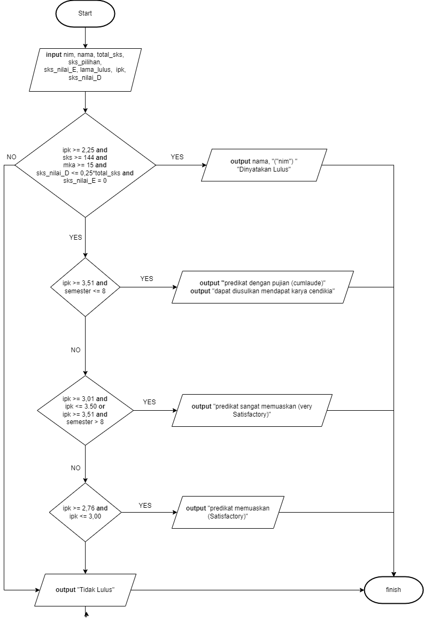

1. Program Bahasa C++

#include <iostream>

using namespace std;

int main() {

    string nim, nama;

    int semua_sks, MKA, sks_E, lama_lulus;

    float IPK, sks_D;

    cout << "Masukkan NIM: ";

    cin >> nim;

    cout << "Masukkan Nama: ";

    cin.ignore();

    getline(cin,nama);

    cout << "Masukkan Total SKS: ";

    cin >> semua_sks;

    cout << "Masukkan IPK: ";

    cin >> IPK;

    cout << "Masukkan Jumlah SKS Mata Kuliah Pilihan: ";

    cin >> MKA;

    cout << "Masukkan Jumlah SKS Nilai D: ";

    cin >> sks_D;

    cout << "Masukkan Jumlah SKS Nilai E: ";

    cin >> sks_E;

    cout << "Masukkan Lama Lulus (Semester): ";

    cin >> lama_lulus;

    if (IPK >= 2.25 & semua_sks >= 144 && MKA >= 15 && sks_D <= 0.25 *semua_sks && sks_E == 0) {

      cout << nama << " (" << nim << ") dinyatakan LULUS.\n";

        if (IPK >= 3.51 && lama_lulus <= 8) {

            cout << "Predikat: Dengan Pujian (Cumlaude)\n";

            cout << "Dapat diusulkan mendapatkan Karya Cendikia.\n";

        }

        else if (IPK >= 3.01 && IPK <= 3.50 || (IPK >= 3.51 && lama_lulus > 8)) {

            cout << "Predikat: Sangat Memuaskan (Very Satisfactory)\n";

        }

        else if (IPK >= 2.76 && IPK <= 3.00) {

            cout << "Predikat: Memuaskan (Satisfactory)\n";

        }

    }

    else {

        cout << nama << " (" << nim << ") dinyatakan TIDAK LULUS KARENA TIDAK MEMENUHI PERSYARATAN.\n";

  }

}

